2. pielikums
Ministru kabineta
2024. gada 30. augusta
noteikumiem Nr. 580

"1.¹ pielikums
Ministru kabineta
2022. gada 24. maija
noteikumiem Nr. 310

Patrulēšanas joslas izvietojums gar ārējo robežu (grafiskā daļa)

- Gar Sitas ezeru, no 359. līdz 360. robežzīmei
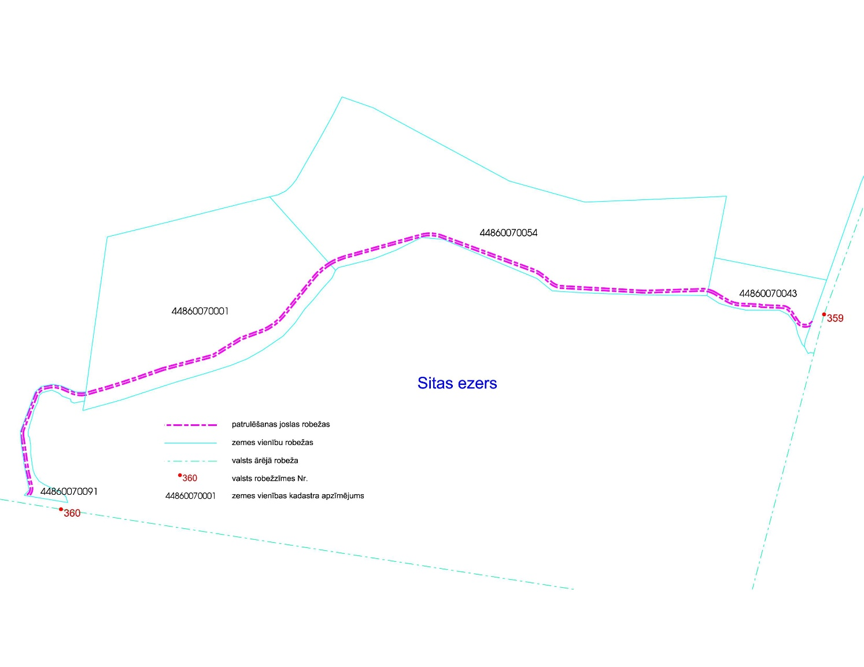

- Gar Beļānu ezeru, no 343. līdz 344. robežzīmei
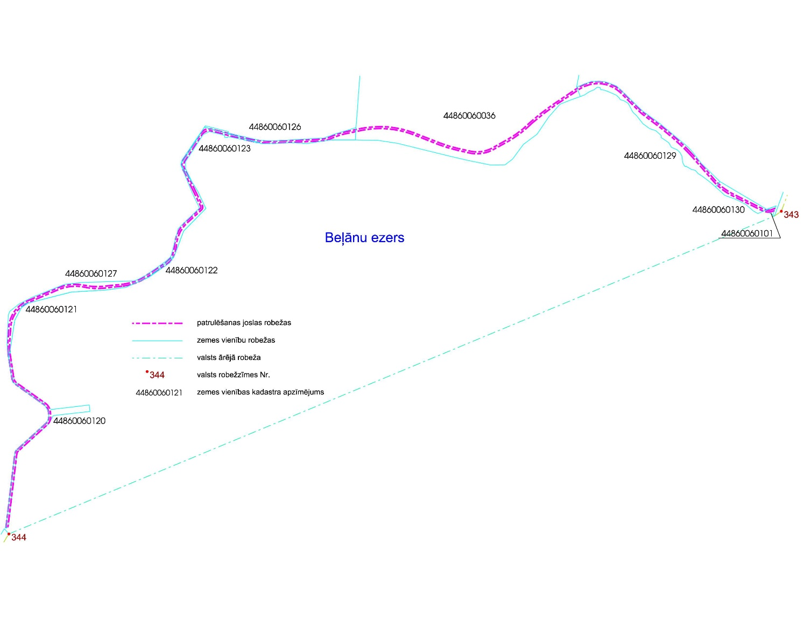

- Gar Dolgojes ezeru, no 146. līdz 147. robežzīmei

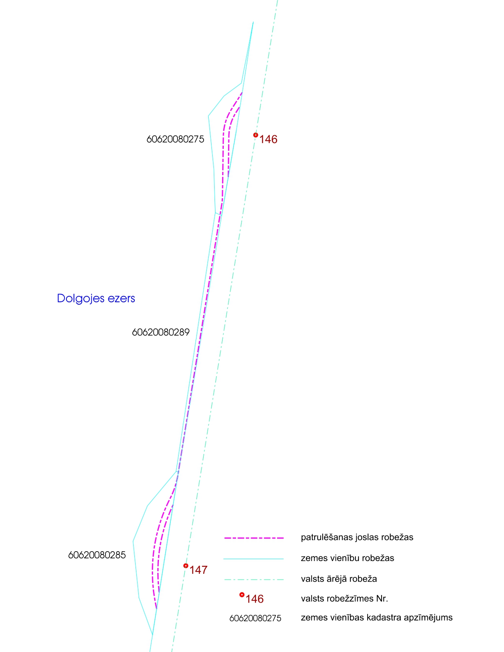

- No 137. līdz 138. robežzīmei
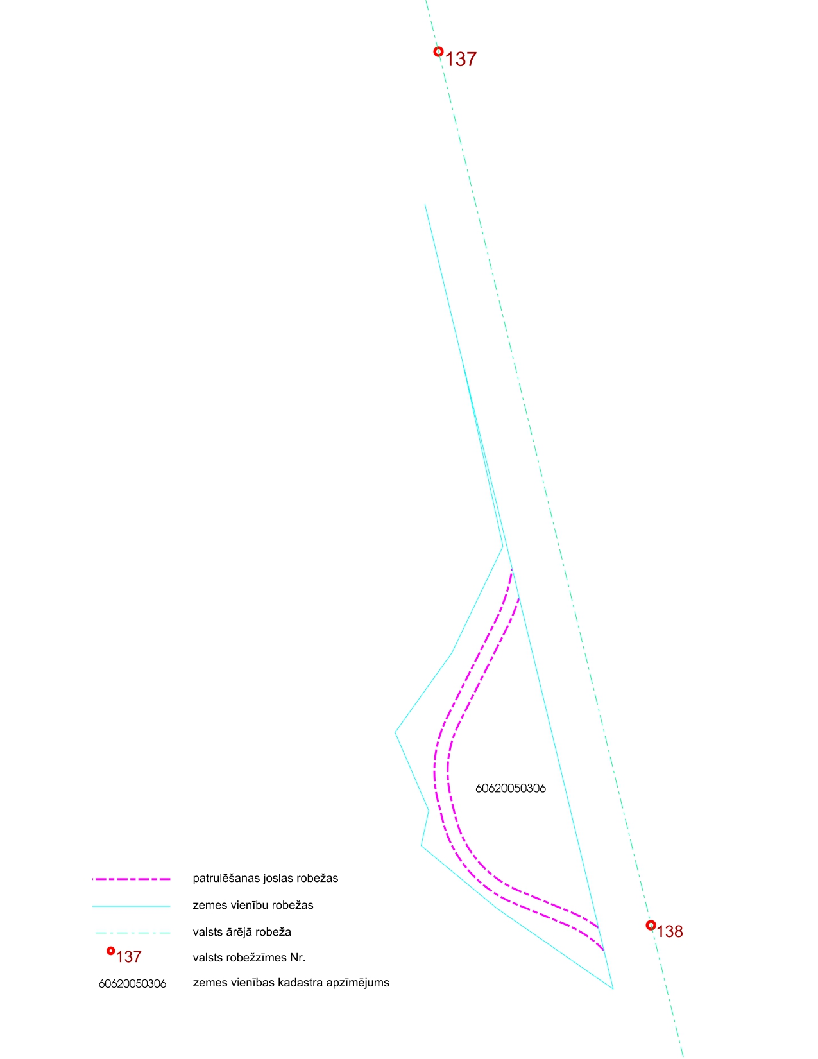

- No 142. līdz 143. robežzīmei

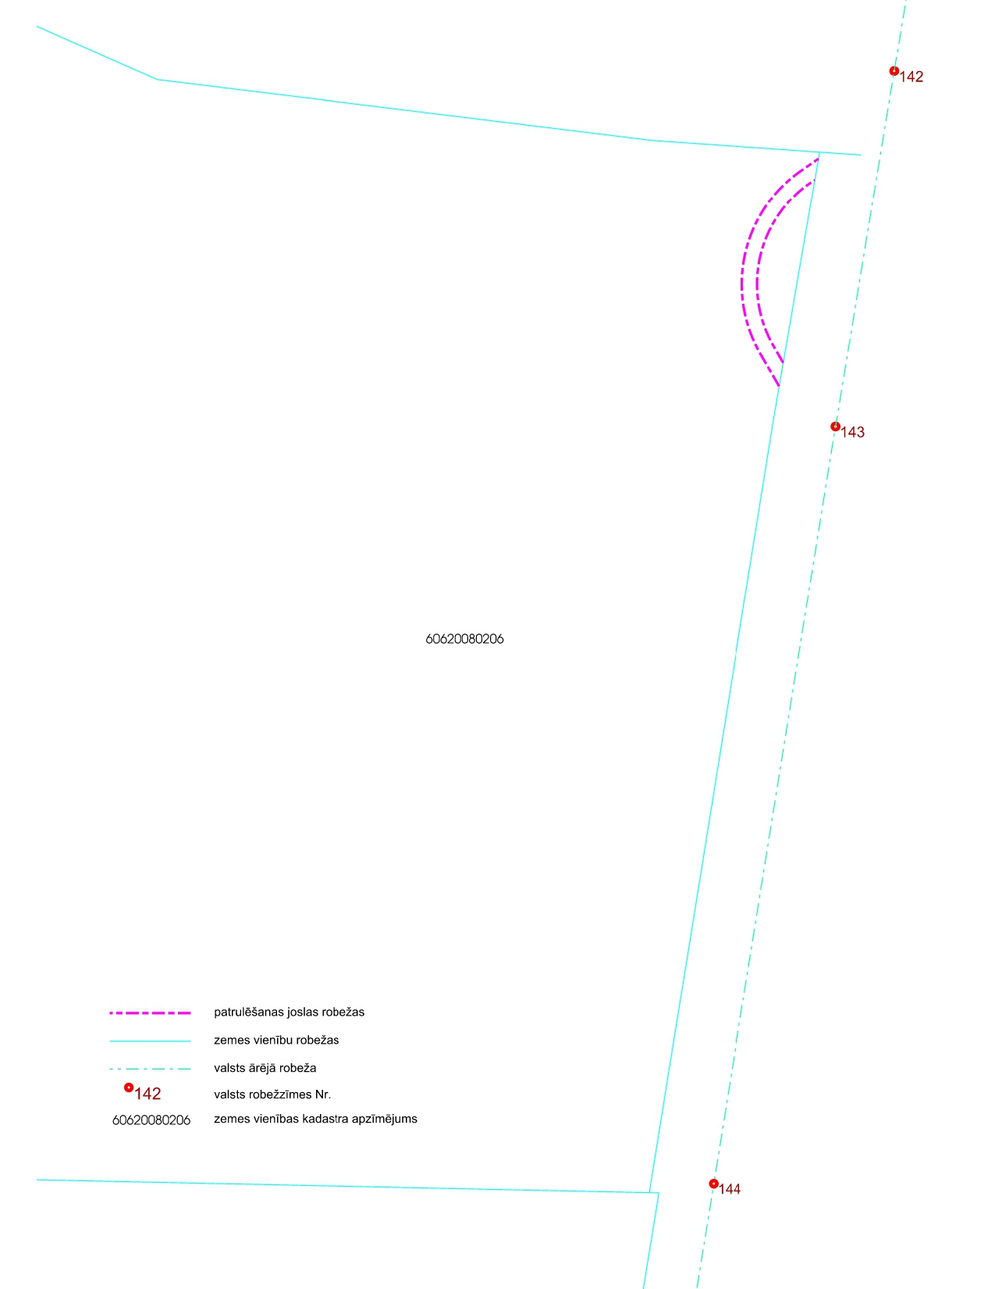

- No 161. līdz 164. robežzīmei

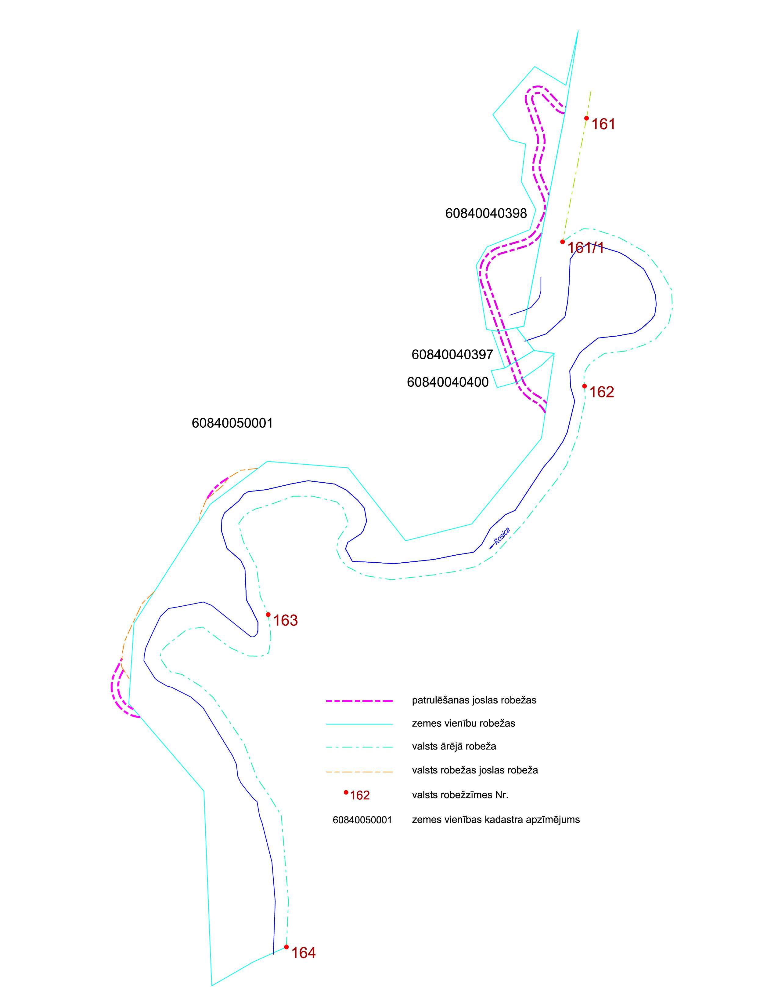

- 155. robežzīmes apvidus

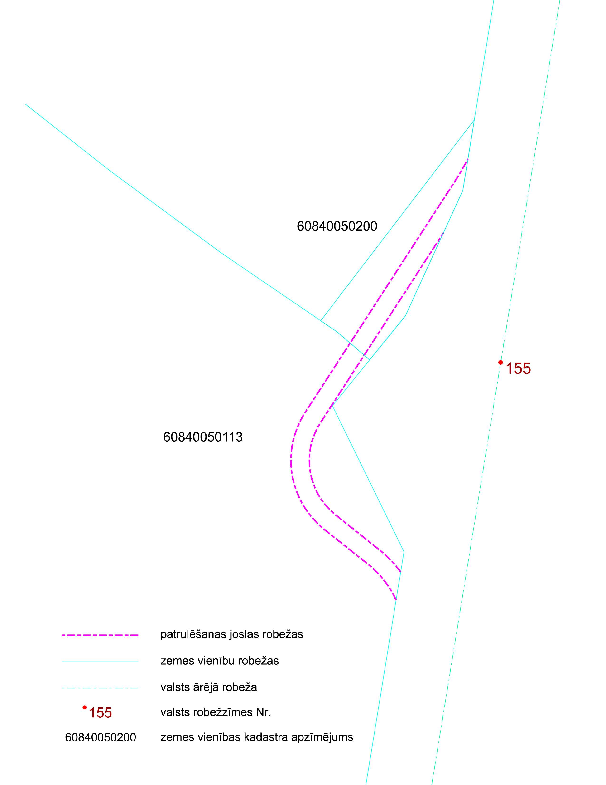

- No 134. līdz 136. robežzīmei

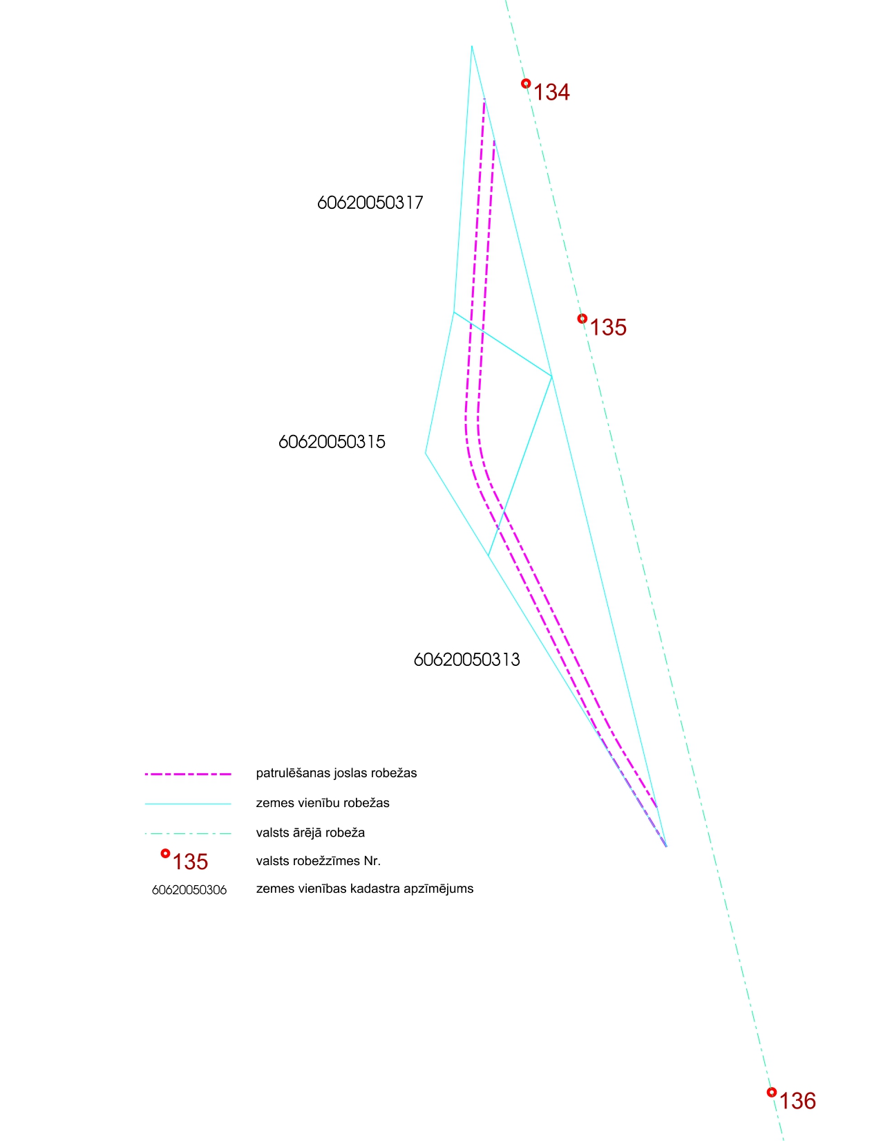

- Gar Robežupi (no Baltkrievijas Republikas puses: Rubiež), no 185. līdz 188. robežzīmei

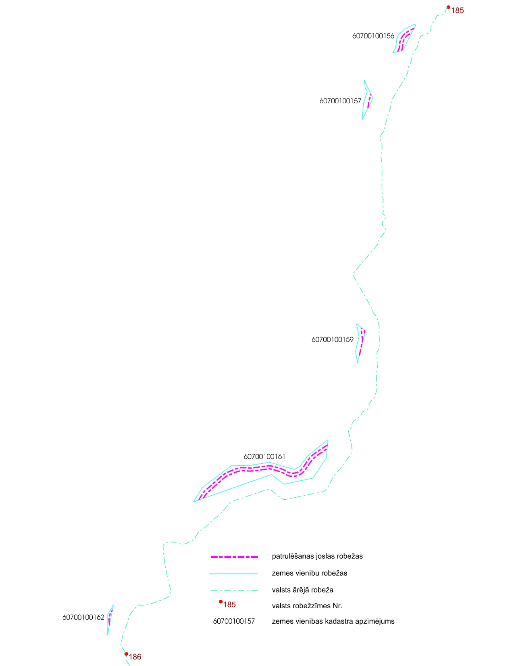
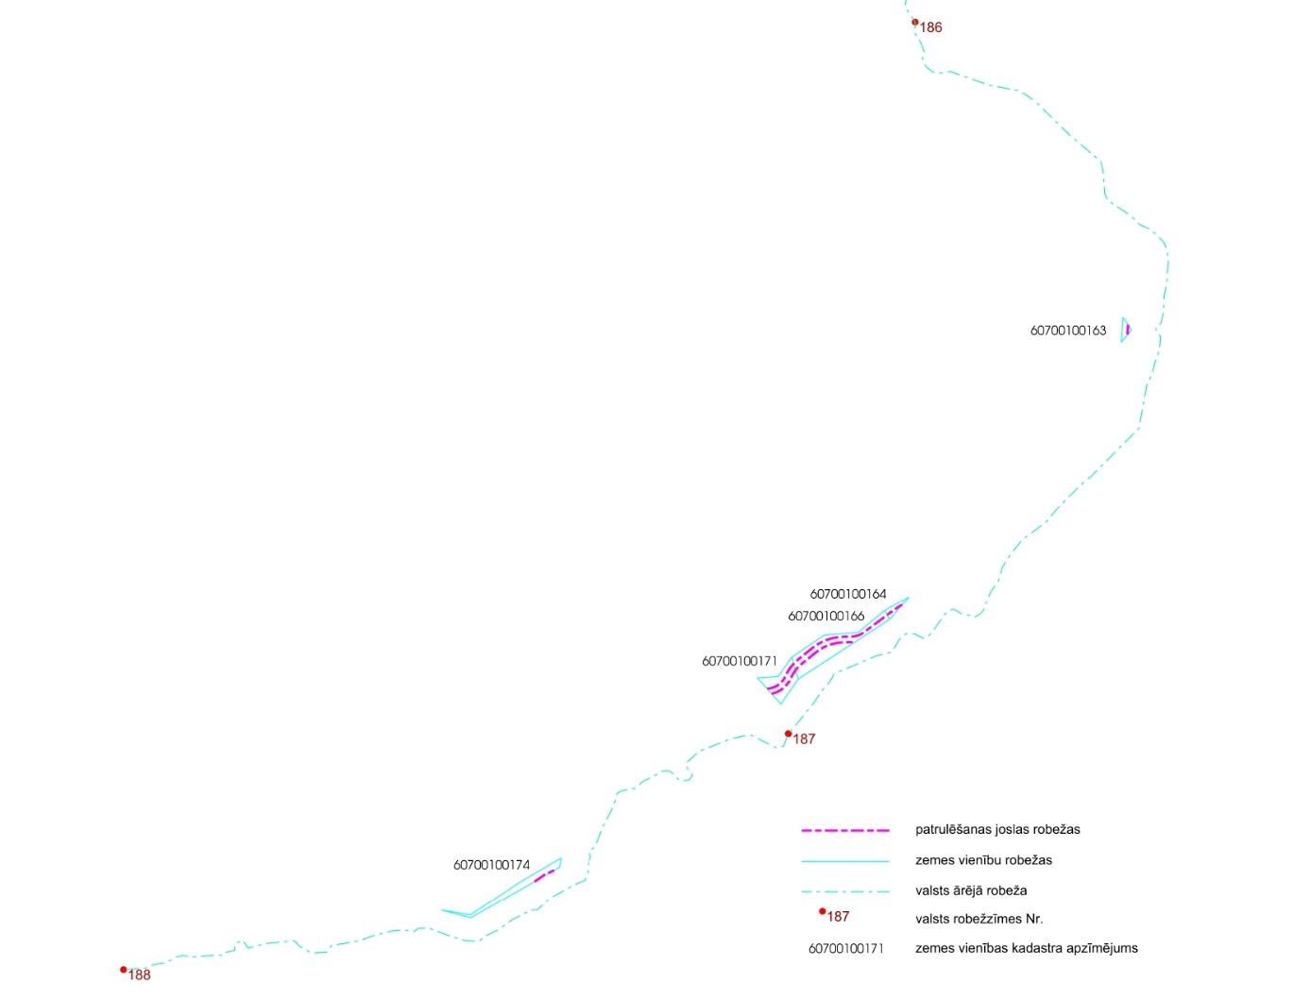

- Gar Riču ezeru, no 367/1. līdz 367/2. robežzīmei
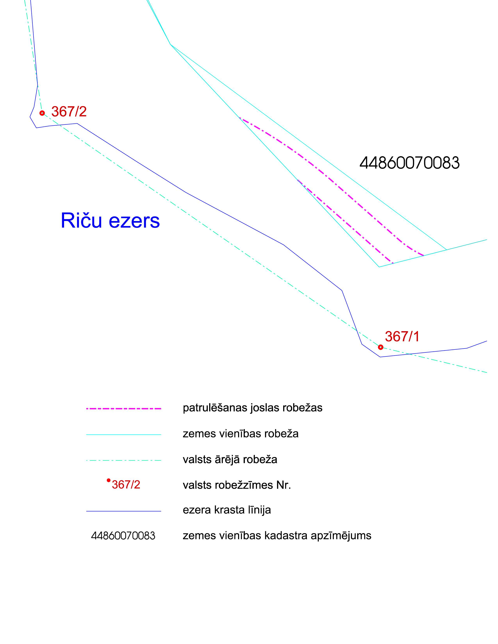

- No 164. līdz 179. robežzīmei

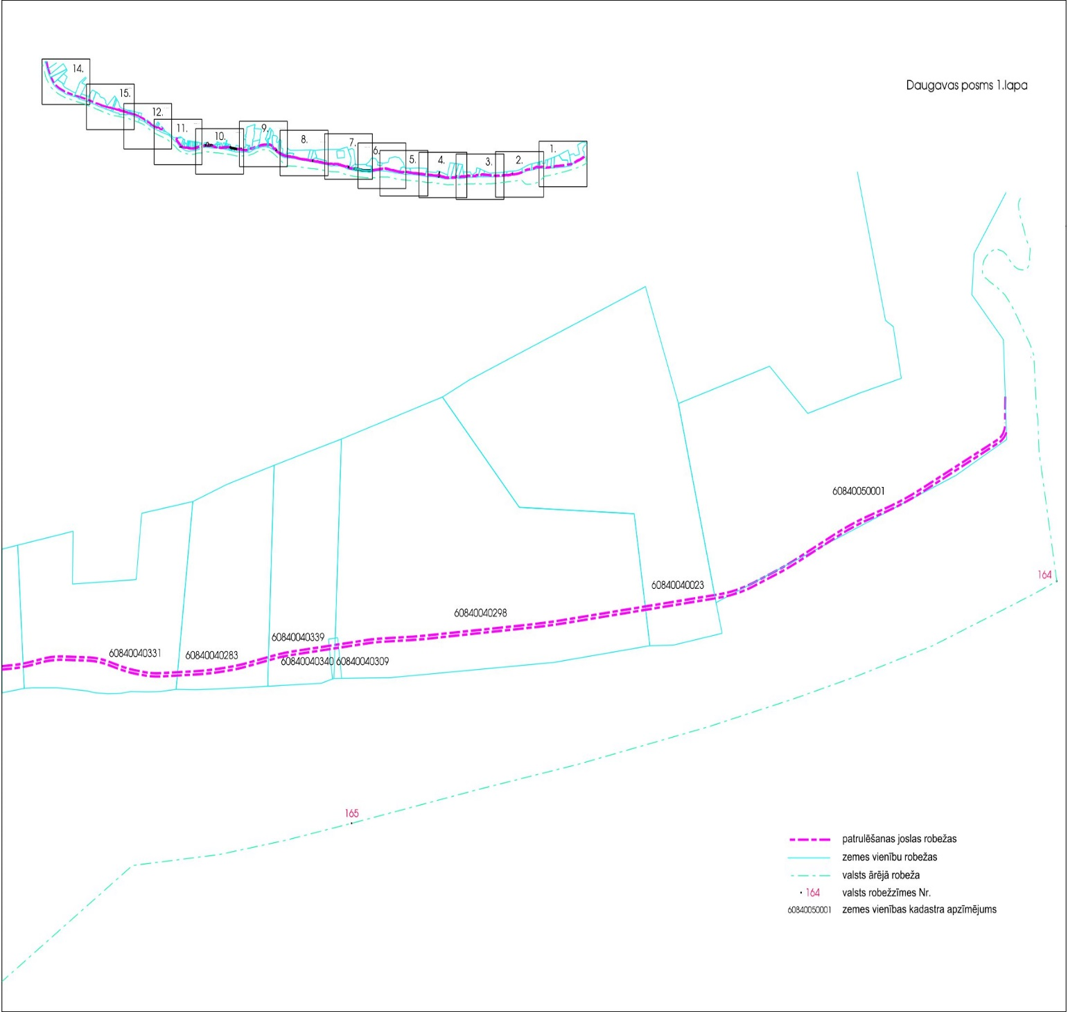

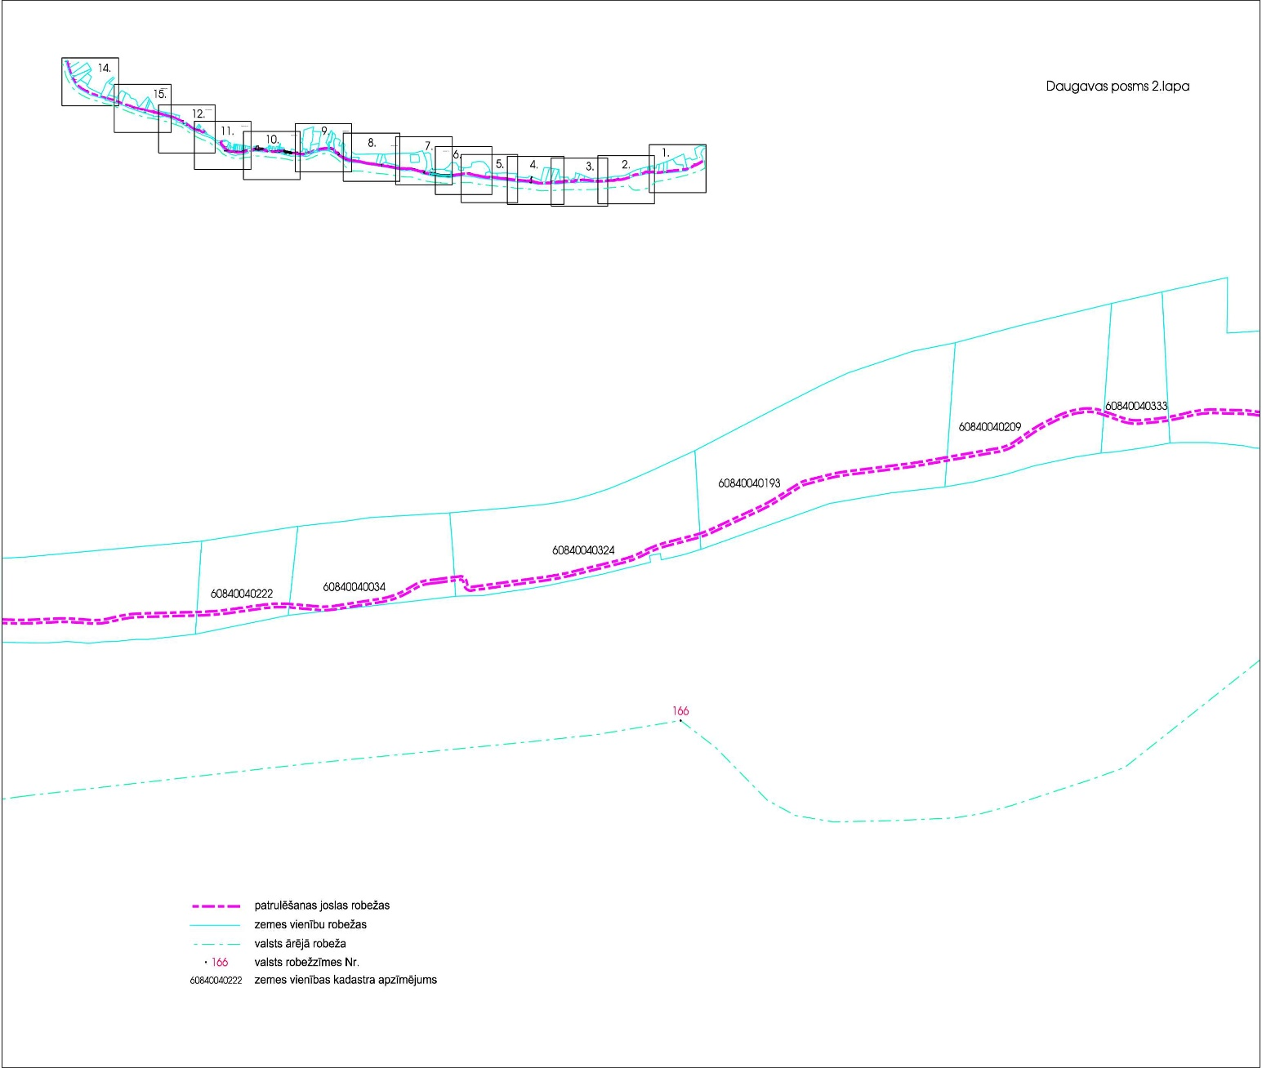

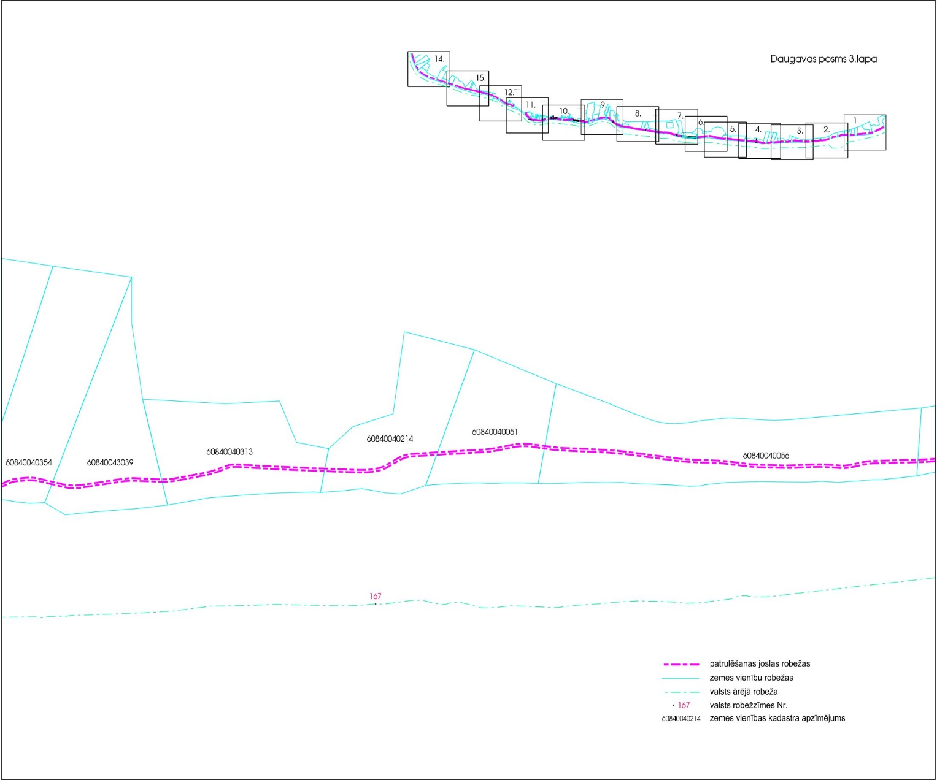

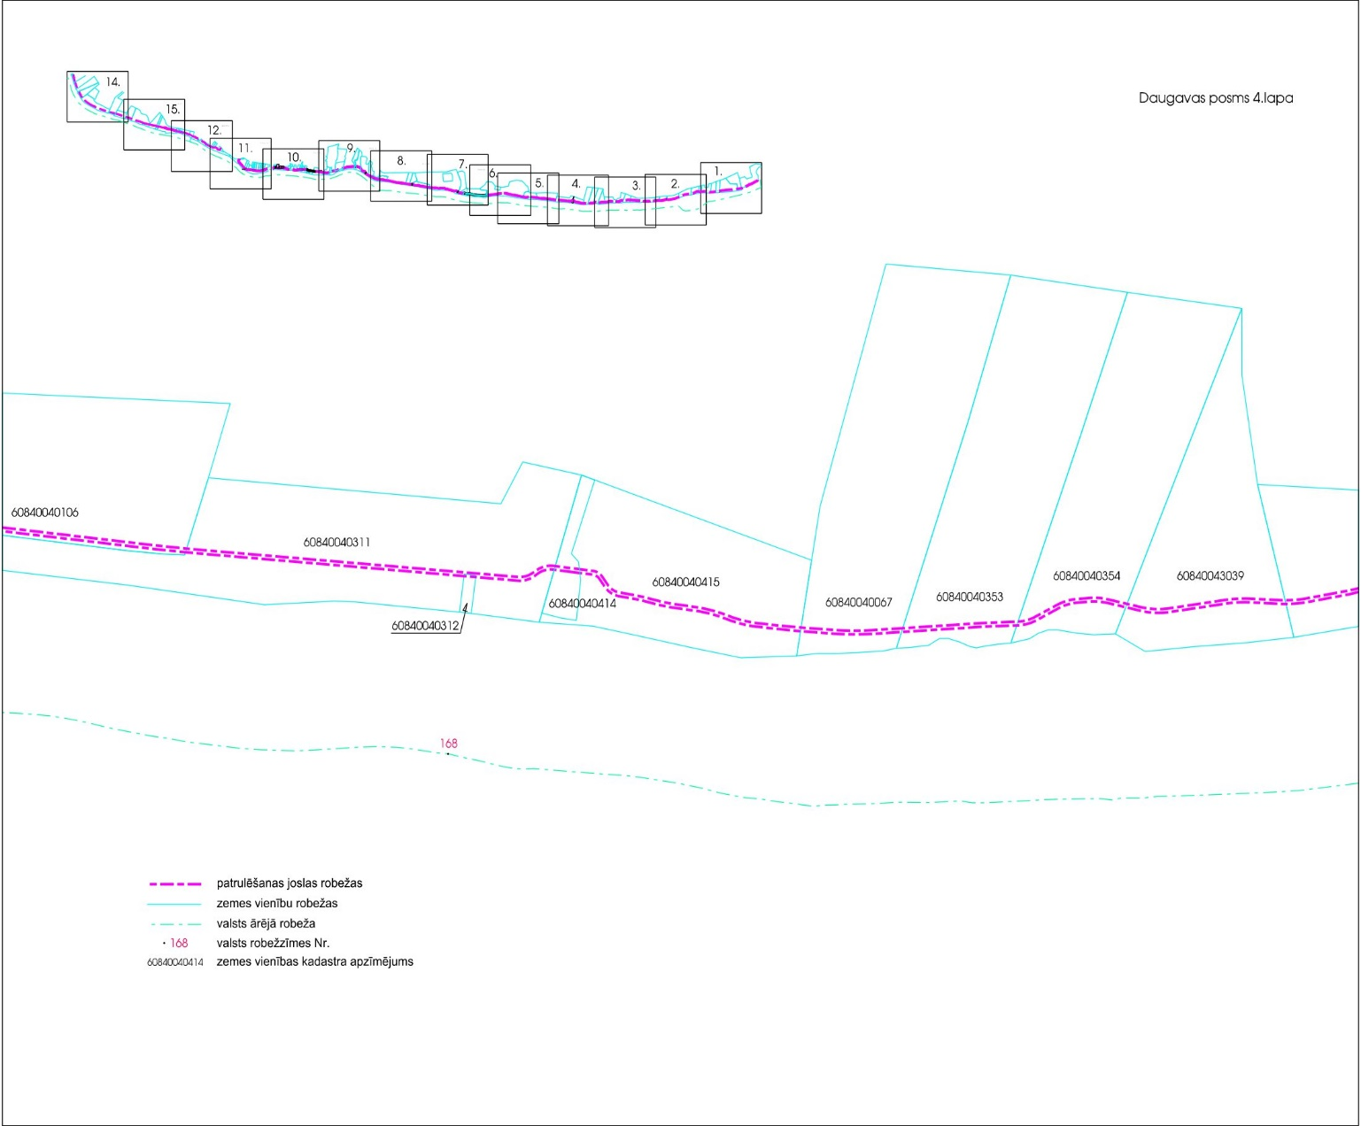

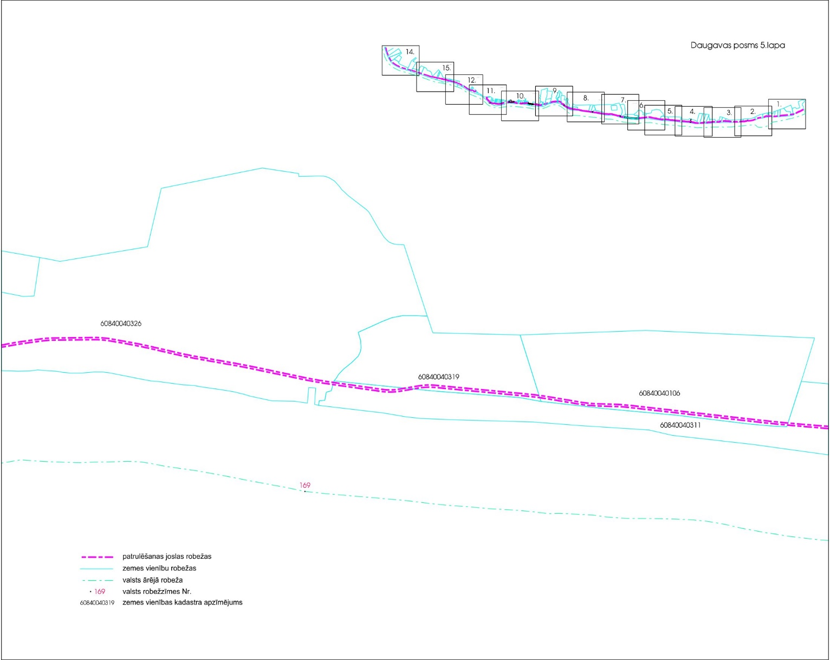

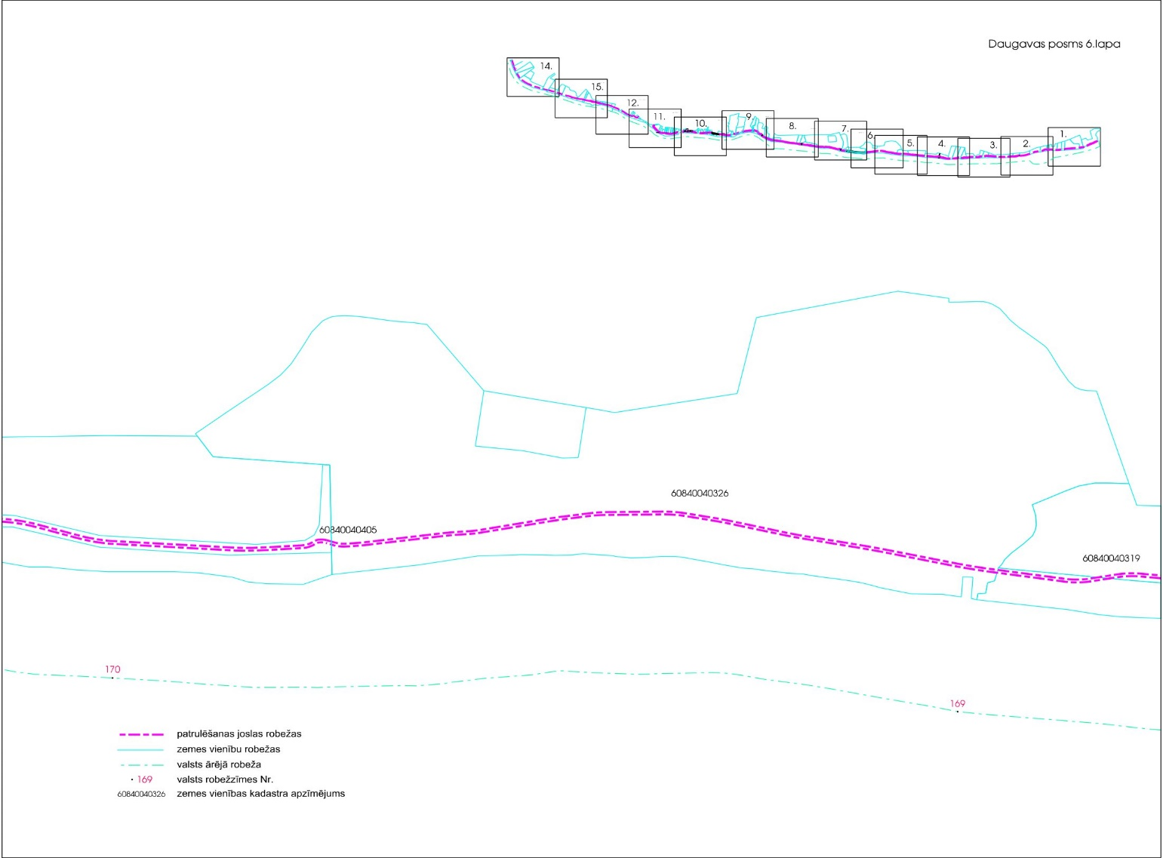

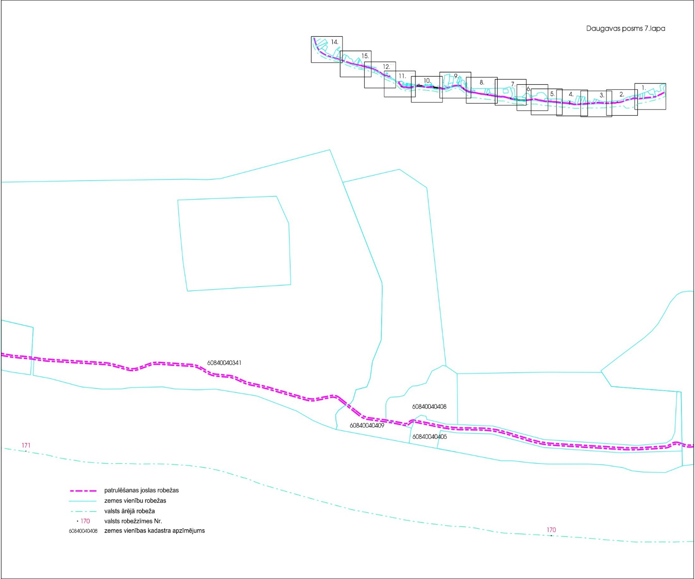

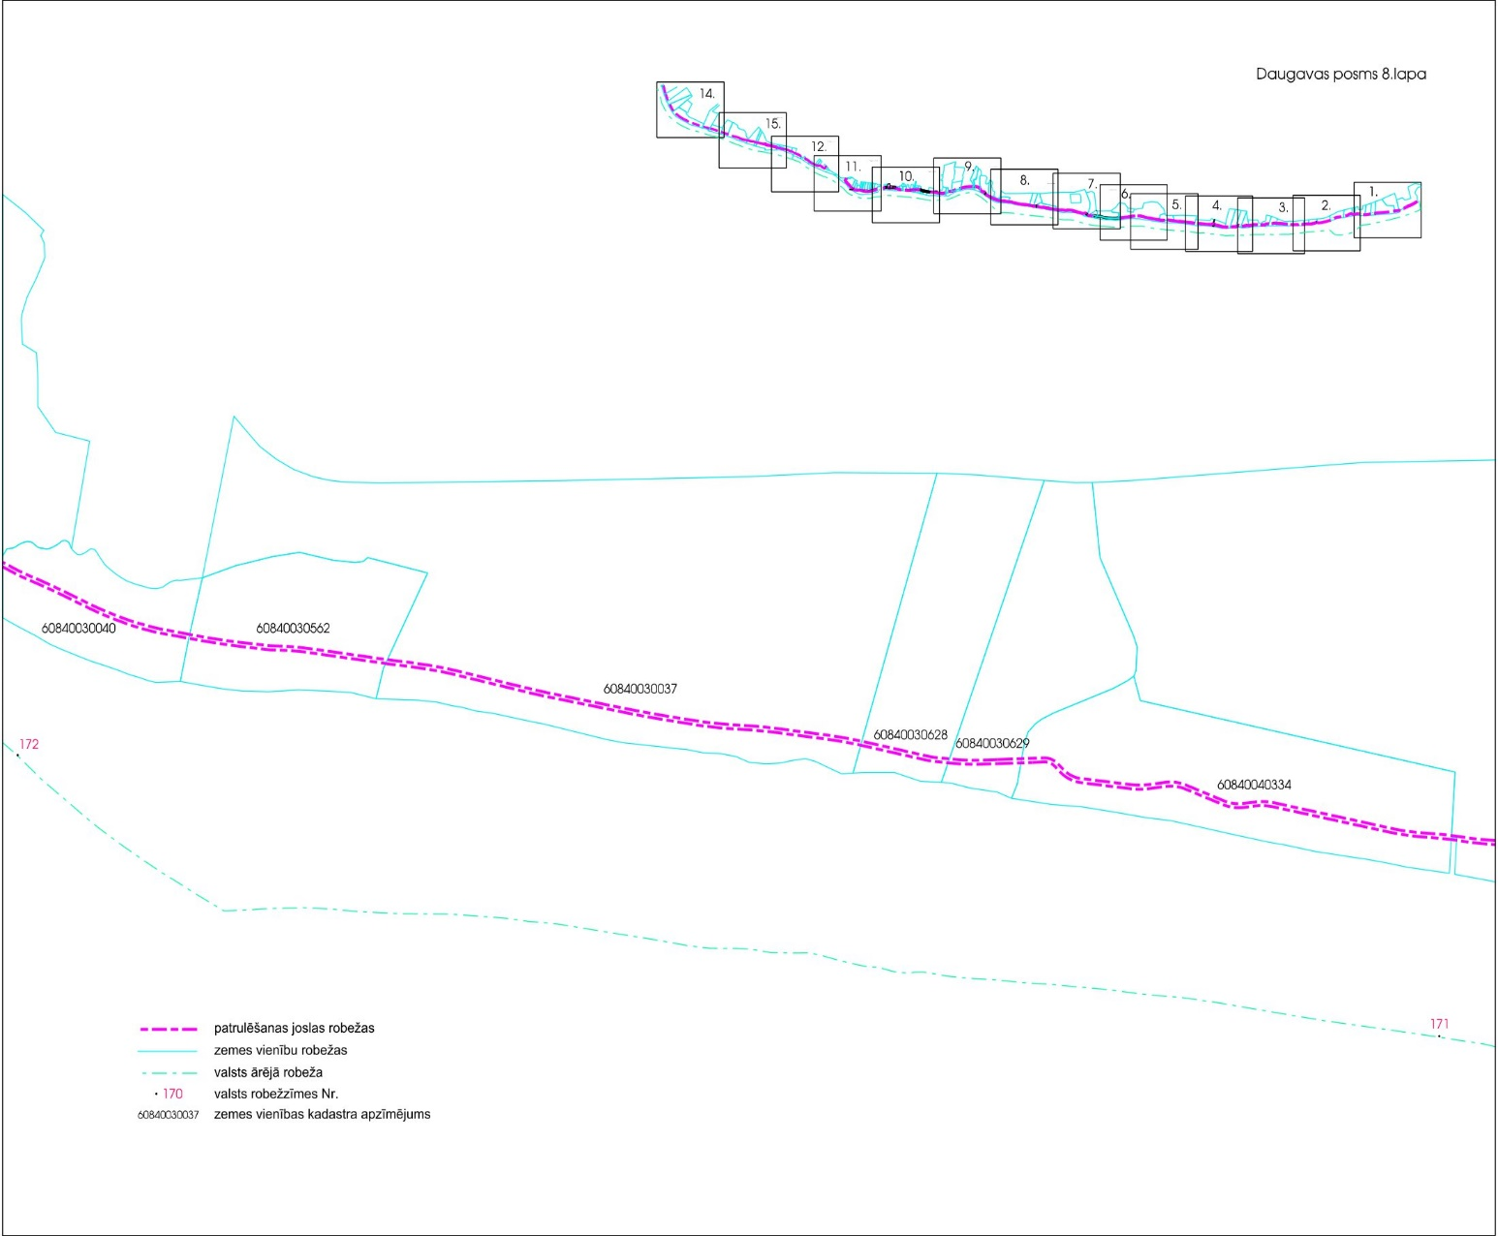

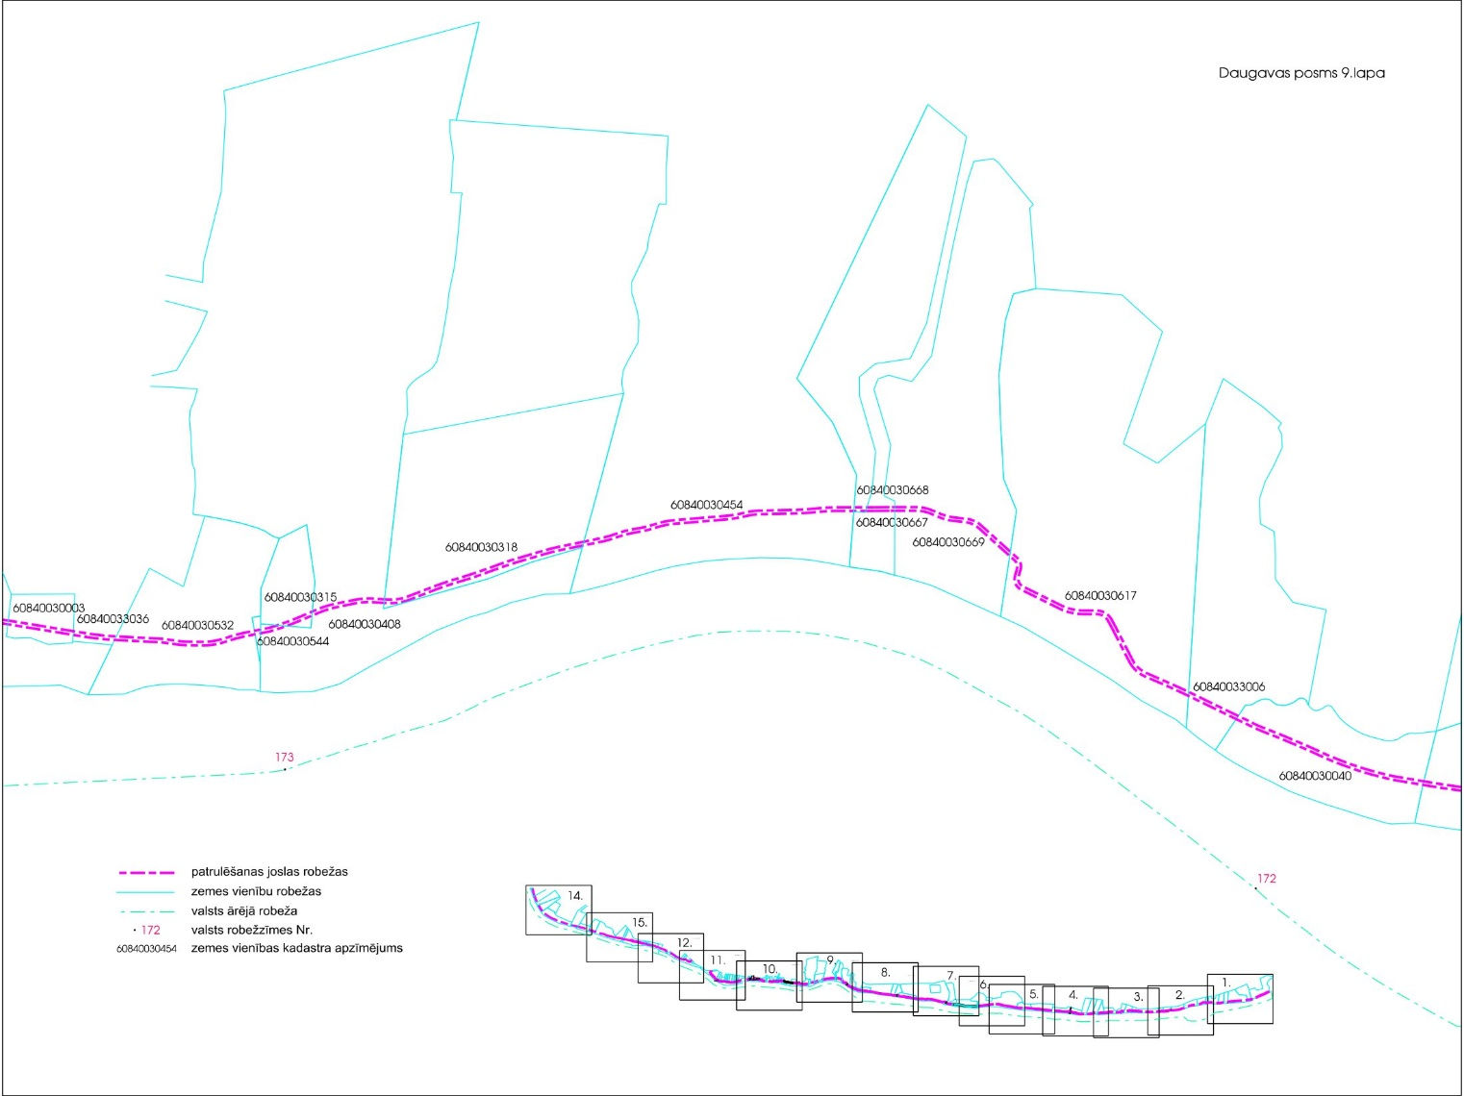

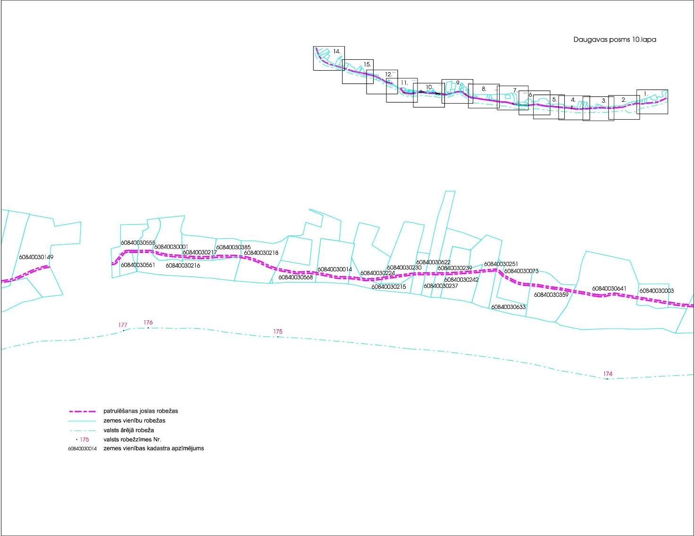

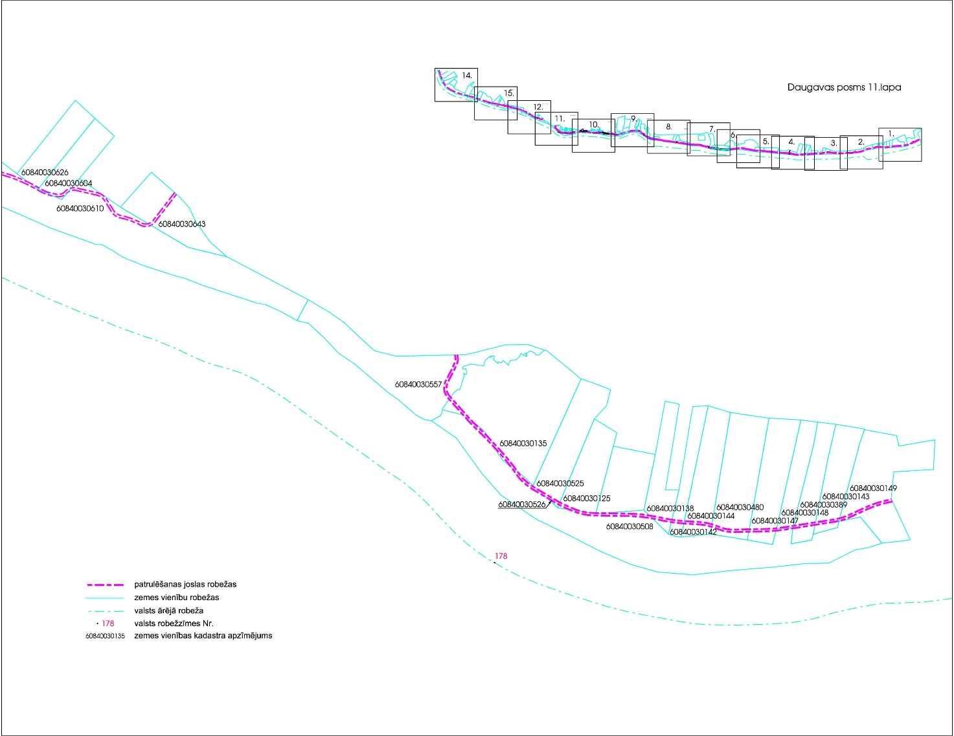

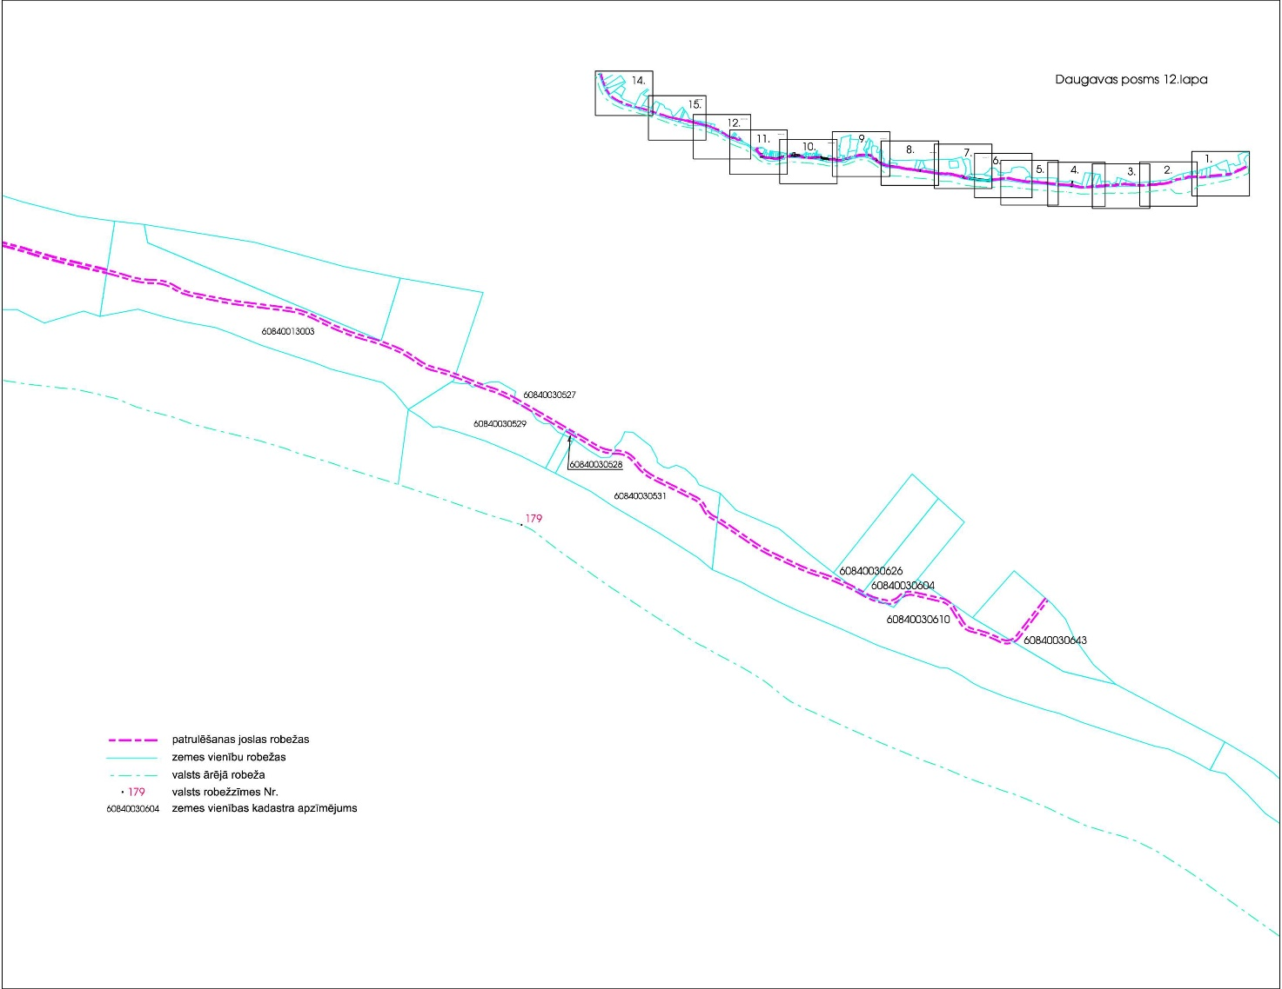

- Gar Daugavas upi, no 179. līdz 180. robežzīmei

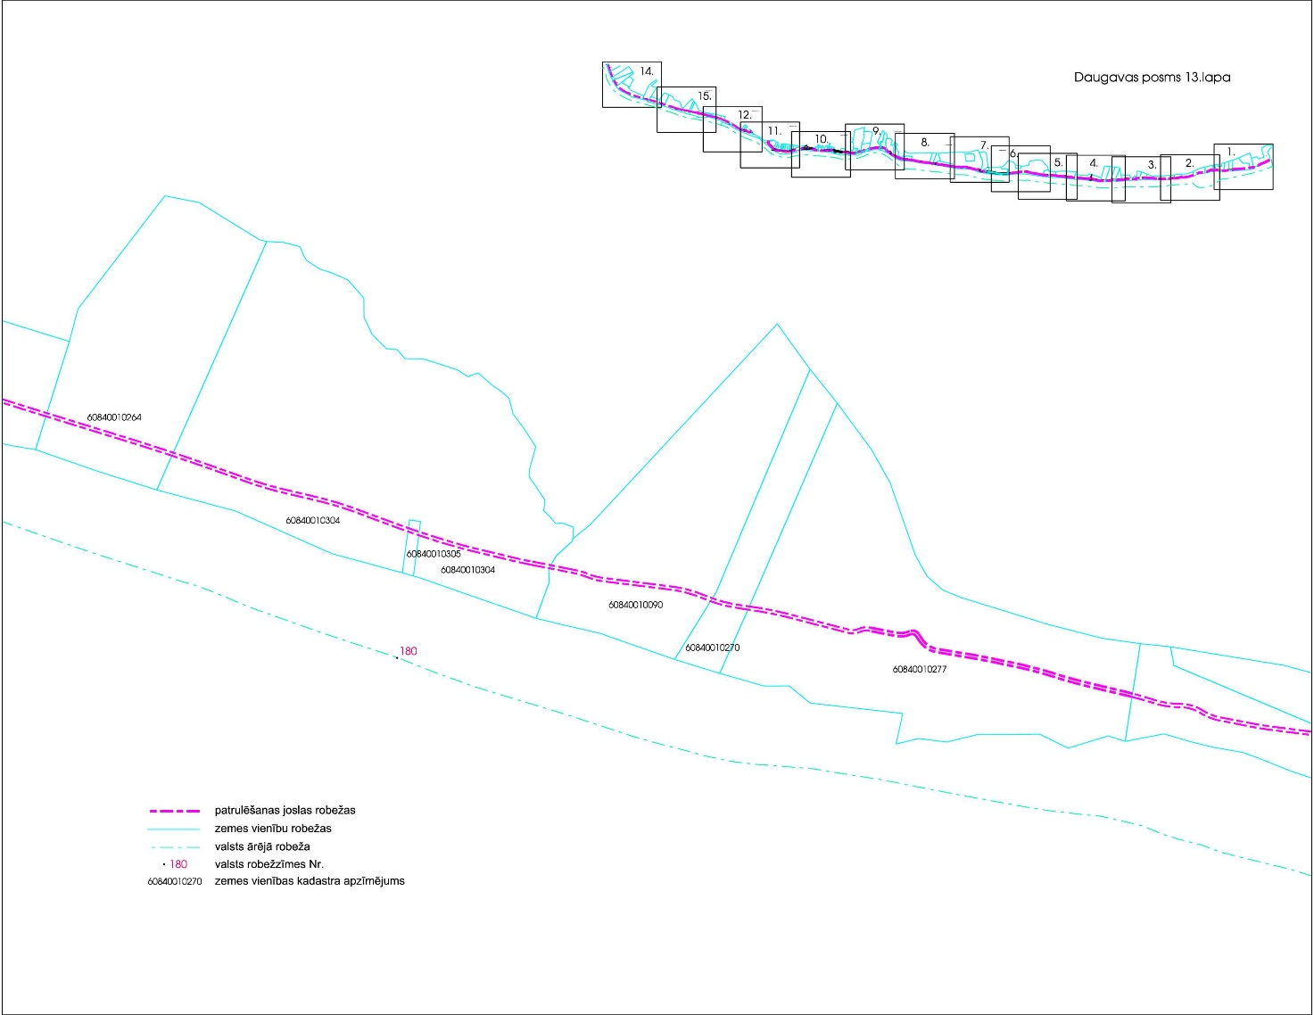

- No 180. līdz 182. robežzīmei
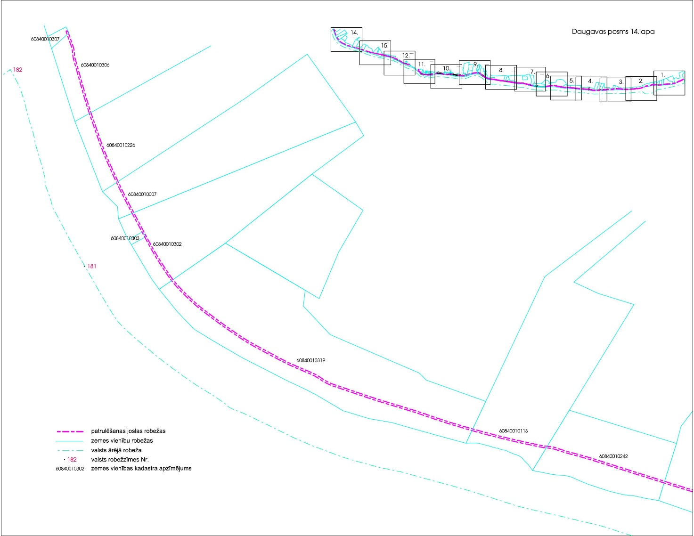
"

Par pamatu izmantoti Nekustamā īpašuma valsts kadastra informācijas sistēmas telpiskie dati, zemes kadastrālās uzmērīšanas dati un infrastruktūras izbūves būvprojekta dati.

